附件5 现场勘验照片
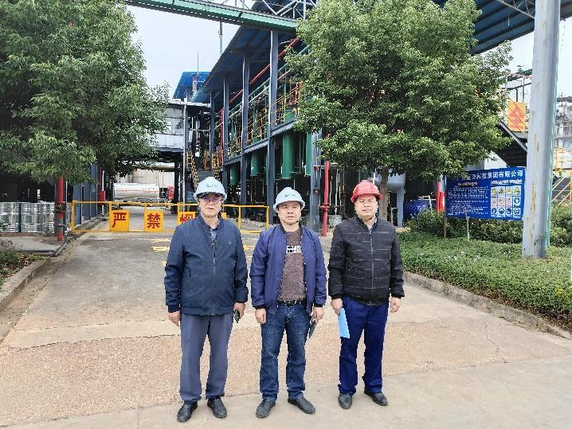 | 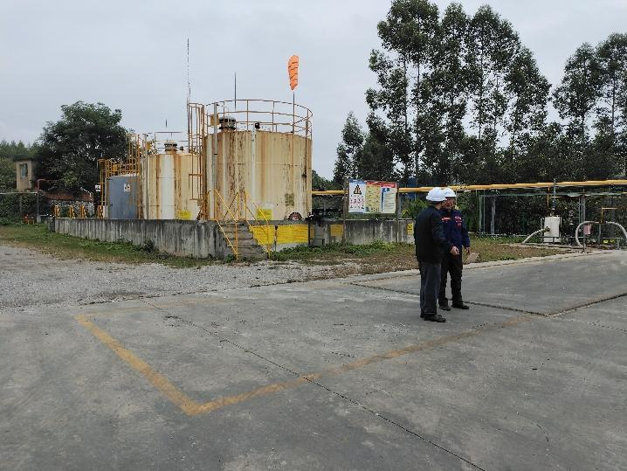
照片1 评价师现场照片（陆朝春、向荣鼎） | 照片2 环氧氯丙烷罐区
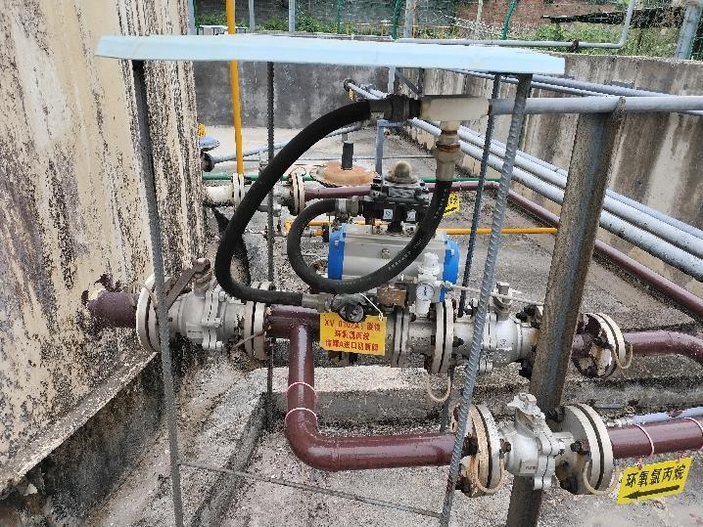 | 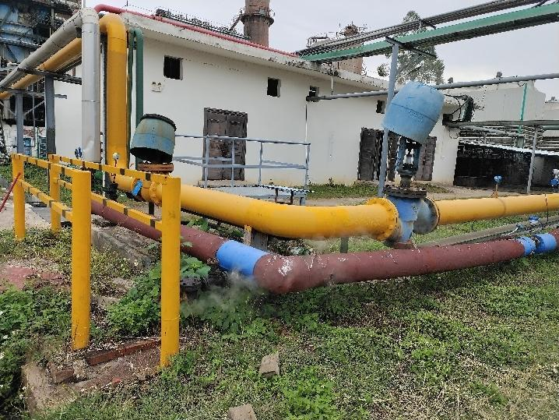
照片3 环氧氯丙烷储罐出料紧急切断阀 | 照片4 氯气总管上的切断阀
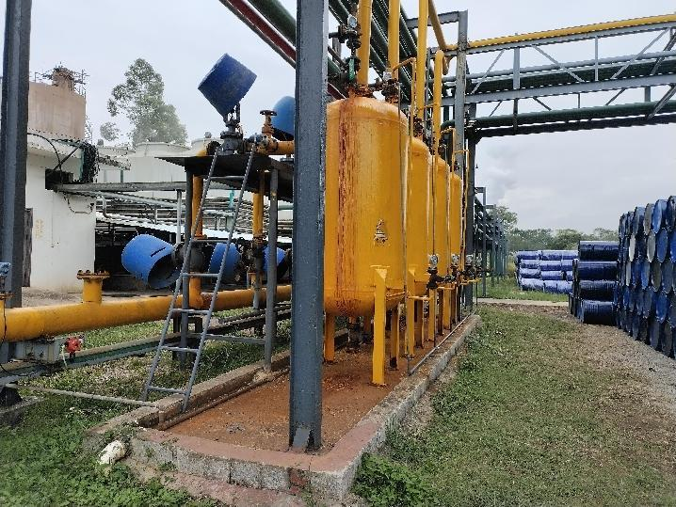 | 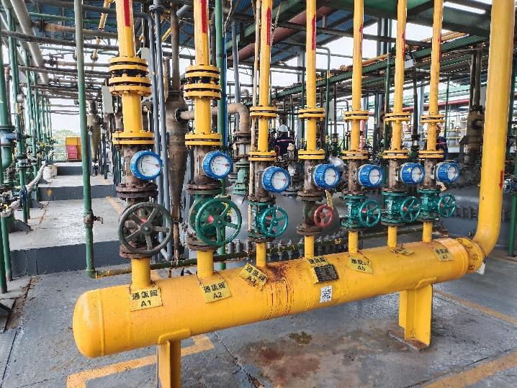
照片5 氯气缓冲罐 | 照片6 氯化车间氯气分配台
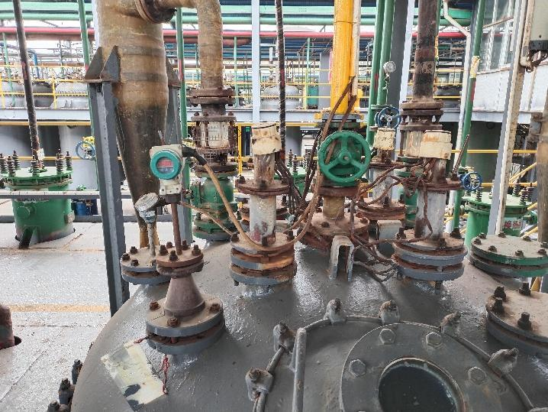 | 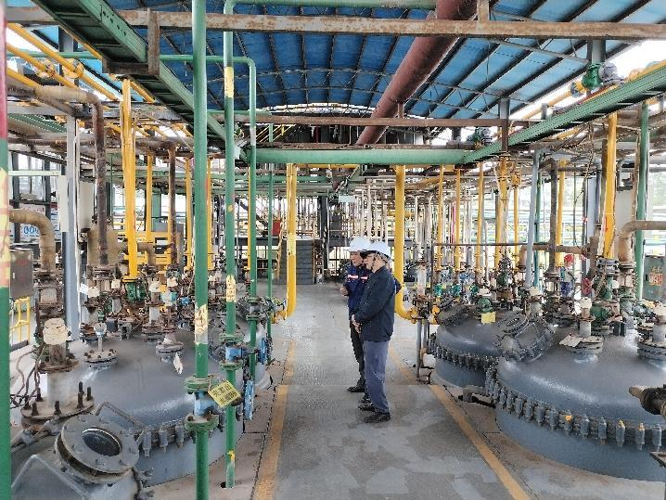
照片7 氯化反应釜 | 照片8 氯化石蜡车间
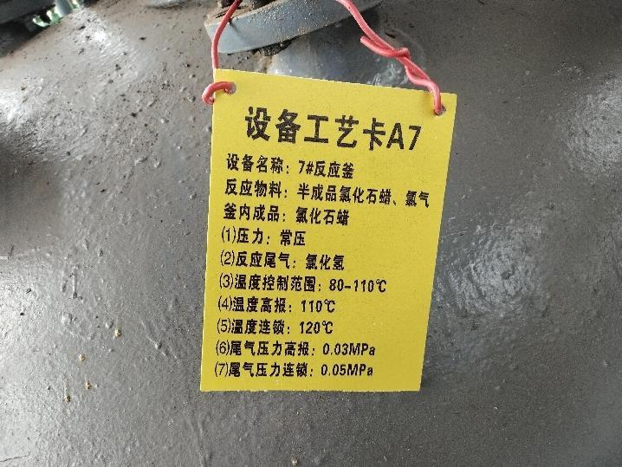 | 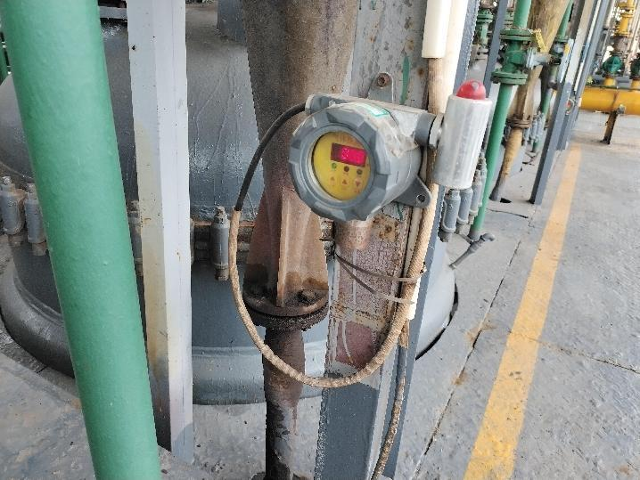
照片9 氯化反应釜工艺卡 | 照片10 车间内的氯气报警器
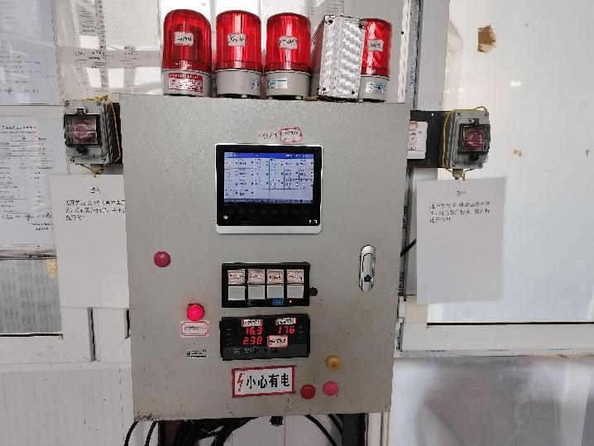 | 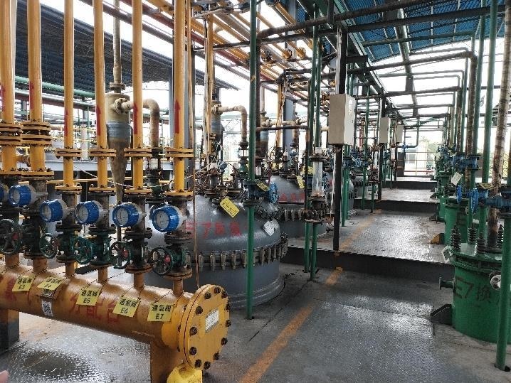
照片11 设置在车间的监控系统 | 照片12 生产车间通道
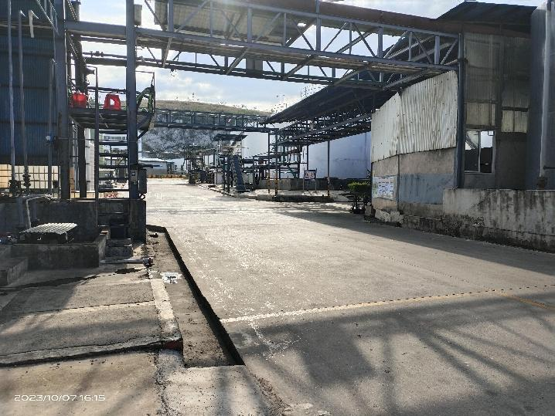 | 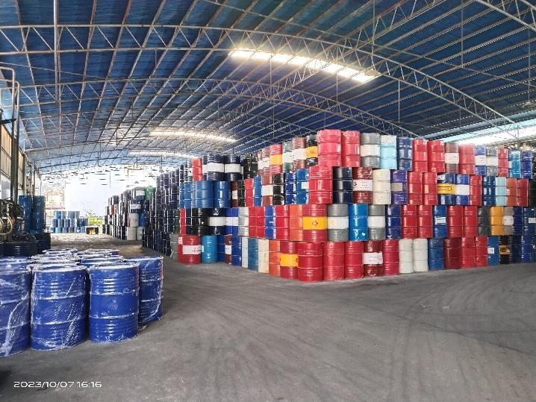
照片13 厂区道路 | 照片14 成品包装库
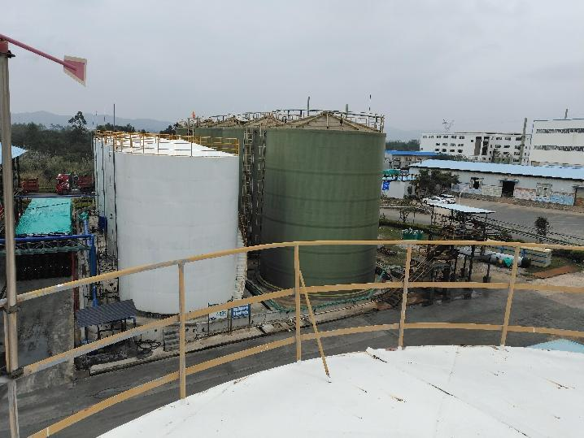 | 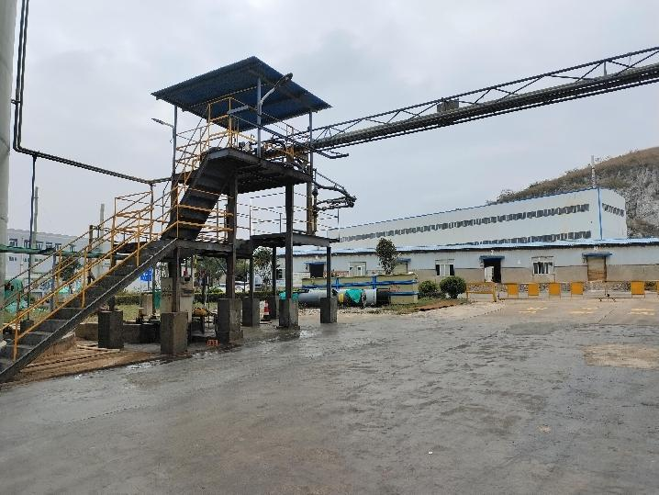
照片15 二车间搬迁项目盐酸罐区 | 照片16 盐酸装车台
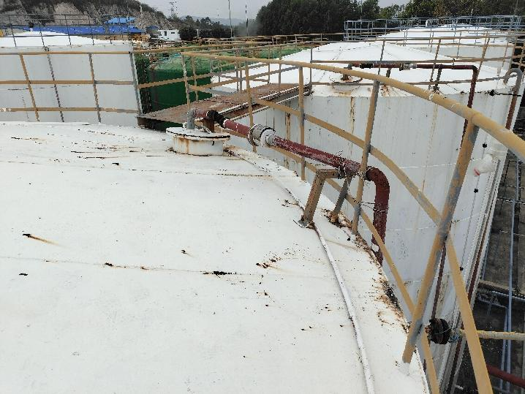 | 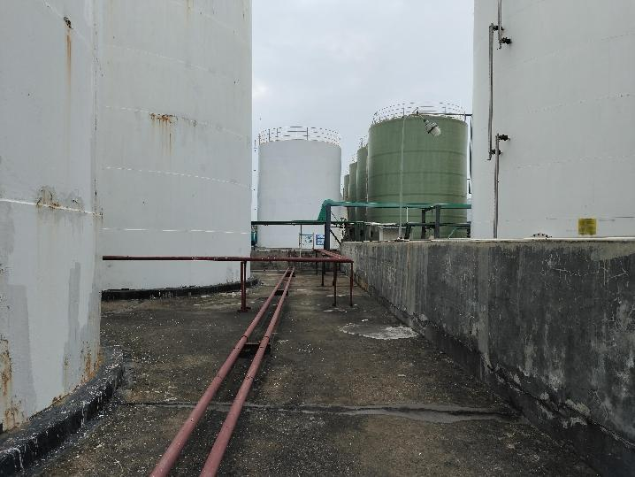
照片17 液体氯化石蜡储罐 | 照片18 罐区防火堤
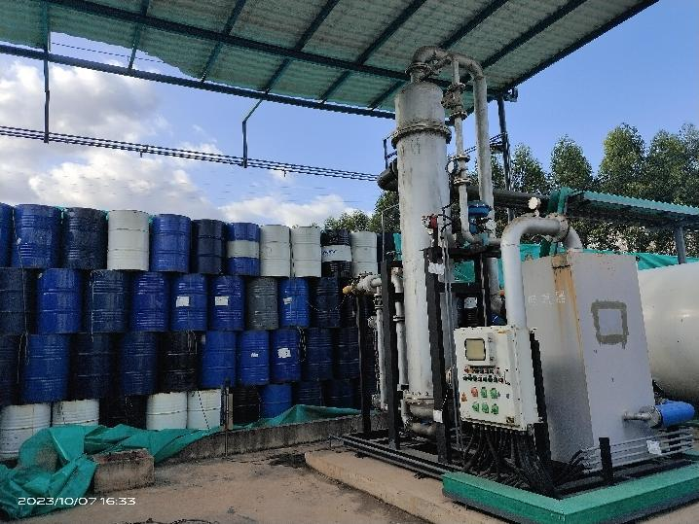 | 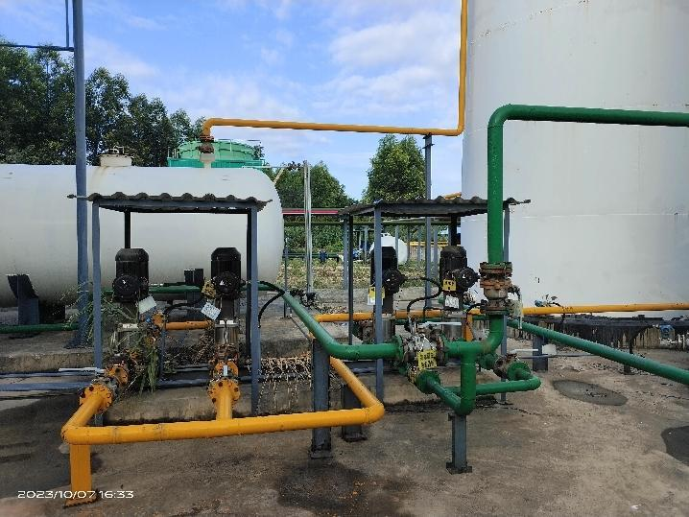
照片19 吸氨器 | 照片20 氨水泵
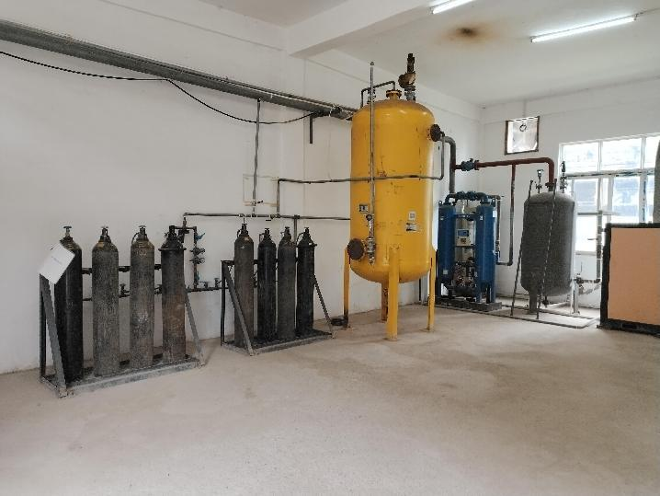 | 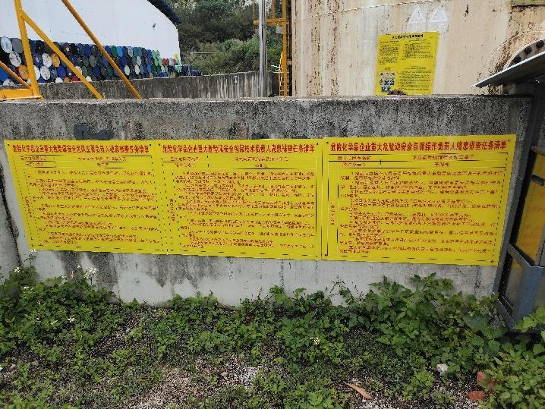
照片21 空压机房 | 照片22 重大危险源包保责任标识牌
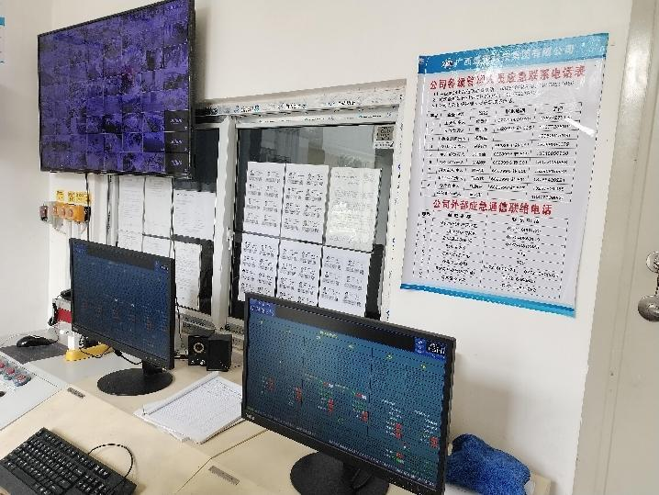 | 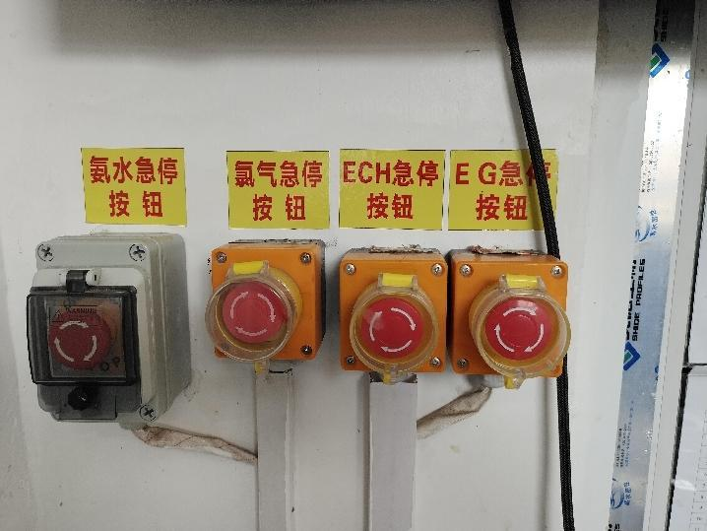
照片23 DCS控制室 | 照片24 控制室内的急停按钮
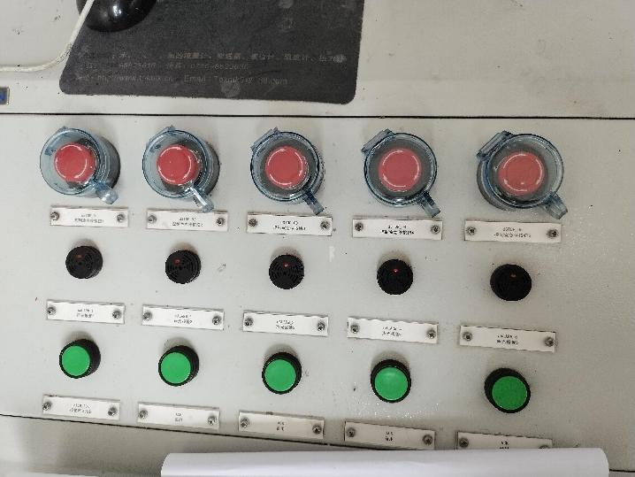 | 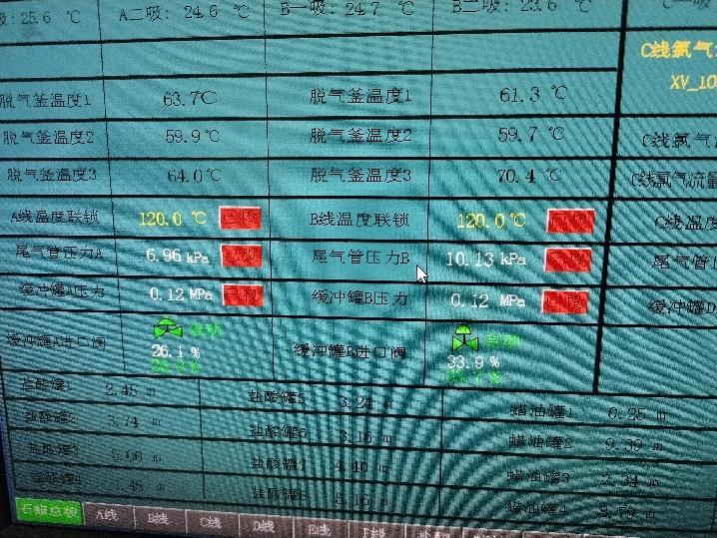
照片25 DCS控制室控制柜上的急停按钮 | 照片26 DCS控制系统监控画面
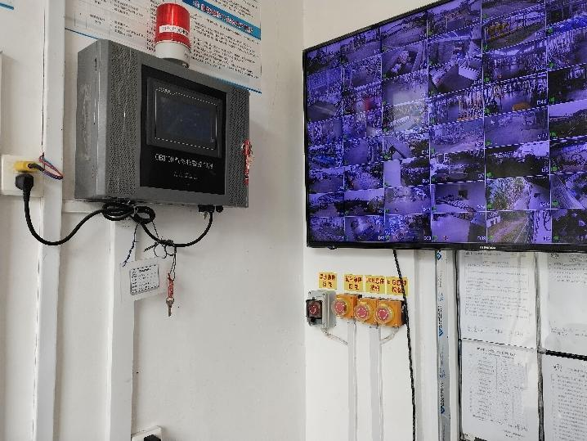 | 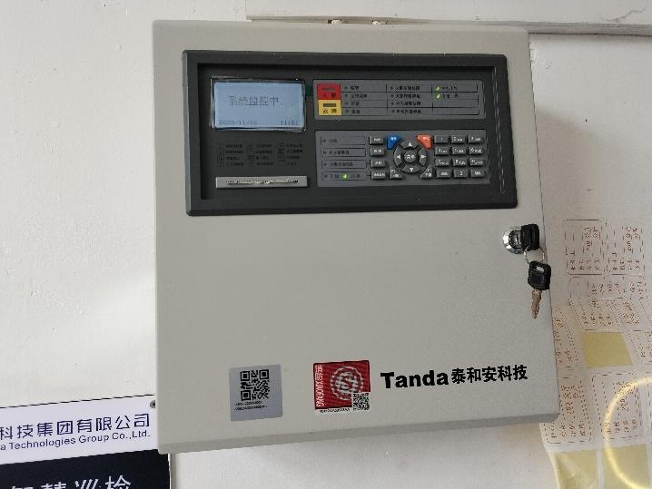
照片27 控制室内的气体报警控制器 | 照片28 控制室内的火灾报警控制器

